VEJLEDNING

- til udarbejdelse af kvalitetsledelsessystem

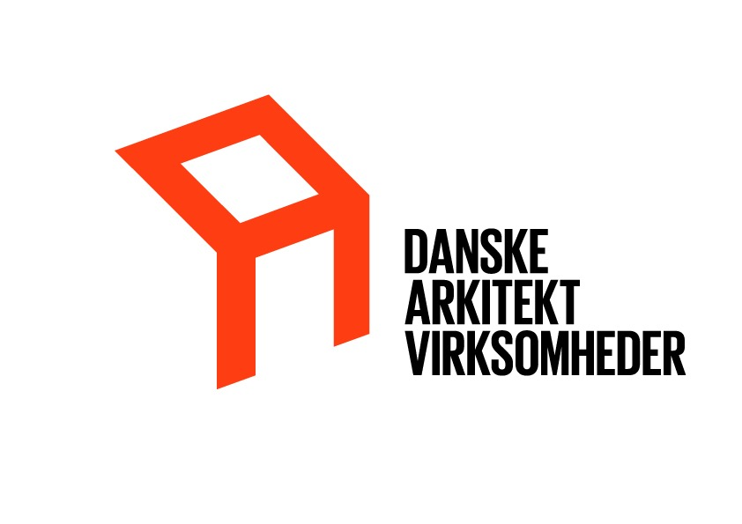
Det anbefales at vejledningen udskrives i duplex

Indhold |  | Introduktion 2  Grundlag 2  Struktur 2  Systematik 3  Bearbejdning 4  Certificering 4  IT 4  Revision af paradigmaet 5  Opfølgende tiltag 5  Litteraturhenvisning 5  Redaktion 5

Introduktion |  | Dette paradigma for kvalitetsledelsessystem til arkitektbranchen er en videreudvikling af tidligere PAR publikationer om emnet.  Udarbejdelsen er opstået efter ønsker om at Danske Arkitektvirksomheder udarbejder direkte anvendelige værktøjer i højere grad end deciderede vejledninger.  Følgende dokumenter er tilknyttet kvalitetsledelsessystemet og kan alle hentes digitalt på DANSKE ARK’s hjemmeside:  - Denne vejledning  - Kvalitetshåndbog, kapitel 1 – Overordnet beskrivelse  Bilag B1, Krydsreference til DS/EN ISO 9001:2008  Bilag B2, Termer og definitioner  - Kvalitetshåndbog, kapitel 2 – Generelle procedurer  - Kvalitetshåndbog, kapitel 3 – Instruktioner  Kap. 3.2.1-3, Administration og ledelsespraksis, projekteringspraksis samt byggestyringspraksis  Kap. 3.2.4, Funktionsbeskrivelser  Kap. 3.3.1, Lovgivning  Kap. 3.3.2, Alment teknisk fælleseje  - Kvalitetsplan  - Eksempelsamling (oploades løbende fra efteråret 2010)
Grundlag |  | Paradigmaet er baseret på den internationale standard for kvalitetsledelsessystemer - DS/EN ISO 9001:2008. Standardens krav er fortolket i relation til byggebranchen / arkitektvirksomhed, og indarbejdet i paradigmaet.  Der er som bilag til Kvalitetshåndbog, kapitel 1 udarbejdet en krydsreference mellem standardens kravpunkter og kvalitetshåndbogens afsnit. Det er via dette bilag muligt at søge sammenhæng mellem kravgrundlaget i standarden og kvalitetshåndbogens enkelte afsnit.  Der er som bilag til Kvalitetshåndbog, kapitel 1 endvidere udarbejdet en fortegnelse over anvendte termer, hvortil en definition er fundet nødvendig for at sikre en entydig forståelse af paradigmaets indhold. Termerne er primært relateret til DS/EN ISO 9001:2008, men branchens begrebsverden er medtaget i den udstrækning det afdækker uklarheder kendt fra dagligdagen.
Struktur |  | Standardens metodefrihed er benyttet til at fastlægge strukturen, som den fremgår af disse dokumenter. Ved fastlæggelse af strukturen er der skelet til anbefalinger gengivet i vejledninger til standarden. Der er i lige så høj grad søgt at fastholde væsentlige sammenhænge til arkitektbranchen.  En stor del af nytteværdien ved paradigmaet er for den enkelte virksomhed, at der foreligger en struktur og systematik der tilsammen udgør kvalitetsledelsessystemet.  Kvalitetsledelsessystemet er struktureret i 3 niveauer:  - Et overordnet niveau  - Et tværfagligt niveau  - Et specifikt niveau.  Paradigmaet følger den overordnede niveaudeling:  - Den overordnede beskrivelse af hvordan virksomheden bærer sig ad, er til såvel internt som eksternt brug. Denne del er beskrevet i Kvalitetshåndbogens kapitel 1 (overordnet niveau)  - De generelle procedurer for hvordan virksomheden bærer sig ad, er beskrevet i Kvalitetshåndbogens kapitel 2 (tværfagligt niveau).  - Instruktioner, som er de mere specifikke oplysninger for, hvordan virksomheden bærer sig ad, er beskrevet i Kvalitetshåndbogens kapitel 3 (specifikt niveau).  Paradigmaet indeholder derudover følgende til brug på det sagsspecifikke niveau:  - En Kvalitetsplan der anvendes til at beskrive sagsspecifikke projektforhold.  - En eksempelsamlig af dokumenter som den enkelte virksomhed kan anvende i det omfang, som virksomheden finder det formålstjenligt.  Paradigmaet er udarbejdet med eksempeltekst vist med rød skrift.  Kvalitetsledelsessystemet gælder for arkitektvirksomheden: ARKITEKTFIRMAET KS.  Kvalitetsplanen gælder for projektet:  Husby Boligforening, 12 ældreboliger.  For- og bagsider til dokumenterne er udarbejdet med Danske Arkitektvirksomheders logo.  Ved at anvende forsiden er der mulighed for at vise kunder/klienter, samarbejdsparter og medarbejdere, at her er tale om et kvalitetsledelsessystem udarbejdet på basis af paradigma fra DANSKE ARK.
Systematik |  | Systematikken i dokumenterne varierer som en følge af dokumenternes forskellige struktur, anvendelse og målgruppe.  Kvalitetshåndbogens kapitel 1 er udført som et sammenhængende dokument med fortløbende sidenummerering. Dokumentet vil ikke skulle revideres særlig ofte, og der er derfor en forholdsvis enkel revisionsstyring af dokumentet.  Bilag til Kvalitetshåndbogens kapitel 1 styres som særskilte dokumenter med entydig reference til Kvalitetshåndbogen.  Kvalitetshåndbogens kapitel 2 består af generelle procedurer. Dette dokument vil/skulle revideres oftere end kapitel 1. Hvert afsnit er derfor sidenummereret for sig. Revisionsstyringen sker ligeledes afsnit for afsnit, og status fremgår af indholdsfortegnelsen, der skal opdateres samtidigt med revision af de enkelte afsnit.  Kvalitetshåndbogens kapitel 3 består af instruktioner, som er opbygget på samme måde som kapitel 2 generelle procedurer.  Det betyder, at de generelle procedurer og instruktioner kan anvendes enkeltvis, løsrevet fra øvrige procedurer og instruktioner.  Kvalitetsplanen er et eksempel herpå. Interne krav og vejledninger vil i mange virksomheder typisk optræde som ”tegnestuehåndbog”, ”projekteringsmanual” o. lign. Hvis virksomheden har disse håndbøger eller manualer kan denne form blot bibeholdes, og der refereres hertil fra kvalitetshåndbogen.
Bearbejdning |  | Paradigmaet er selvsagt blot ord uden værdi, indtil det er tilrettet jeres virksomhed, færdiggjort og evt. uddybet - samt ikke mindst, implementeret i hele virksomheden. Som en vigtig del af kvalitetsledelsessystemet gælder det om til stadighed at vedligeholde og forbedre det.  Kvalitetsledelsessystemet er et ledelsesværktøj, der udarbejdes af ledelsen med støtte fra (helst) hele organisationen. Efterlevelse af de formulerede procedurer er selvsagt den første betingelse for succes, når systemet er udviklet. Har hele organisationen deltaget ved udarbejdelsen af systemet er succes’en inden for rækkevidde.  Der er skrevet mange vejledninger om, hvordan en virksomhed kan gribe sagen an, når den beslutter sig for at etablere et kvalitetsledelsessystem. Vi henviser til disse vejledninger, idet det vil blive for omfangsrigt at beskrive i detaljer her.  Se litteraturhenvisning.  Paradigmaet er prioriteret således, at det har fokus på hvad der skal gøres – hver enkelt virksomhed må detaljeret uddybe hvordan det gøres.  Detaljeringsgraden af dokumenterne i kvalitetsledelsessystemet er et valg. Grundlæggende kan man sige, at det ikke skal være mere omfangsrigt end nødvendigt. Paradigmaet tager udgangspunkt i at dække behov hos såvel mindre som større virksomheder.  Der kan reduceres i omfanget af procedurer der dokumenteres på skrift, men det valgte dokumentationsniveau skønnes passende.
Certificering |  | Paradigmaet er udarbejdet på basis af den seneste internationale standard for kvalitetsledelsessystemer, DS/EN ISO 9001:2008. Det er den, fordi bygherrer, herunder særligt statslige bygherrer, ofte stiller krav om at rådgivere skal følge intentionerne i denne standard.  Det er sandsynligvis ikke mange medlemsvirksomheder, der har en målsætning om at opnå et certificeret kvalitetsledelsessystem. Når kvalitetsledelsessystemet er godt implementeret, hvilket tager et eller flere år, kan det måske alligevel blive aktuelt.  Dette paradigma har været forevist to akkrediterede certificeringsorganer, DANSK STANDARD og Det Norske Veritas Danmark A/S. Begge firmaer har gennemset paradigmaet og fundet det i overensstemmelse med kravene i DS/EN ISO 9001:2008.
IT |  | Der er en stadig udvikling i gang for at optimere byggebranchen. Erhvervsstyrelsen er sammen med Bygningsstyrelsen ved at udvikle krav under titlen ”Det Digitale Byggeri”. Elektronisk bygningsreglement er en kendsgerning, og det papirløse samfund er rykket lidt nærmere.  Paradigmaet er udarbejdet og opdateret med afsæt i det udviklingsstade IT har i 2008-2013, og som skønnes anvendt af de fleste medlemsvirksomheder.
Revision af paradigmaet |  | Revisioner og opdateringer af paradigmaet vil ske løbende med passende intervaller samt ved lovændringer osv., og vil blive offentliggjort på DANSKE ARK´s hjemmeside.  Revision af paradigma, version maj 2010 omhandler primært konsekvensrettelser i forhold til DS/EN ISO 9001:2008.  Revision af paradigma, version juli 2011 omhandler primært konsekvensrettelser af afsnit 3.2 Interne krav og vejledninger i kapitel 3. Instruktioner i forhold til oploadet eksempelsamling på Danske ARK´s hjemmeside samt mindre redaktionelle tilretninger.  Revision af paradigma, version marts 2013 omhandler primært konsekvensrettelser af kapitel 1. Overordnet beskrivelse, kapitel 2. Generelle Procedurer samt kapitel 3. Instruktioner i forhold til ny ydelsesbeskrivelse fra Danske ARK & FRI, Byggeri og Planlægning, 2012, herunder specifikt omkring emnerne IKT-specifikationer og arbejdsmiljørådgivning. Endvidere er eksempeltekst rettet fra blå til rød skrift, og der er samtidig også sket mindre redaktionelle tilretninger.
Opfølgende tiltag |  | Det er besluttet, at dette paradigma for et kvalitetsledelsessystem, følges op af en bearbejdning og standardisering af arkitektbranchens mange andre dokumenttyper samlet i en eksempelsamling.  I eksempelsamlingen påtænkes dokumenter med relation til paradigmaet, fx dokumenter fra kap. 3.2: ” kundetilfredshed”, ”processtyringsdiagram for KS”, ”granskningsprotokol”, ”projektopfølgningsnotat”, ”tilsynsrapport” og andre at indgå, og en stor række dokumenter er oploadet i løbet af efteråret 2010 og foråret 2011.  Når dokumenter til eksempelsamlingen oploades vil det blive offentliggjort på DANSKE ARK’s hjemmeside.
Litteraturhenvisning |  | Litteratur om DS/EN ISO 9001:2008 kvalitetsledelsessystemet, systemkrav, vejledninger og fortolkninger kan købes via DANSK STANDARD, www.ds.dk  Følgende kan anbefales:  - DS/EN ISO 9001:2008, Kvalitetsledelsessystemer – Krav  - DS/EN ISO 9001/AC:2009, Rettelsesblad til Kvalitetsledelsessystemer – Krav  - DS/EN ISO 9001/AC:2010, Rettelsesblad til Kvalitetsledelsessystemer – Krav  - DS-Håndbog 137:2009, Værdiskabende kvalitetsledelsessystemer med ISO 9001:2008  - DS-hæfte 12:2009, ISO 9001 og ISO 9004 i nye udgaver – Fortolkninger og ændringer

Redaktion |  | Paradigmaet er udarbejdet i perioden fra 2002 - 2005 af:  Ole Bruhn Pedersen KHR arkitekter AS  og revideret/opdateret i perioden fra 2006 til i dag af:  Peter Lindberg Christensen Arkitema KS  Bodil Schaltz BSC Rådgivning  DANSKE ARK’s KS-udvalg har fungeret som styregruppe, og består p.t. (marts 2013) af følgende medlemmer:  Per Zwinge (formand) Witraz Arkitekter KS  Bodil Schaltz BSC Rådgivning  Kurt Schou POAS Arkitekter a/s  Michael Petersen C&W arkitekter a/s  Morten Toft Sweco a/s  John Strandfelt Gottlieb Paludan Arkitekter a/s  Peter Lindberg Christensen Arkitema KS  Nynne Lundt (sekretær) Danske ARK´s sekretariat

